Управление образования администрации Озёрского городского округа
Муниципальное бюджетное учреждение дополнительного образования
«Дворец творчества детей и молодёжи»

Пакет методических материалов
конкурсно-игровой программы
«Мама – самый лучший друг»

Нэлли Нурисовна Антипьева,
педагог-организатор

Озёрск
2025

Утверждаю
Директор МБУ ДО ДТДиМ
________________Е. В. Романов
«____»________2025 г.

План подготовки
конкурсно-игровой программы
«Мама – самый лучший друг»
Время и место проведения:
17.11.2025-21.11.2025 Новогорненский филиал «Дружба»

№ п/п | Содержание | Сроки выполнения | Ответственный | Исполнитель
1 | Разработка сценария мероприятия | 10.11 | Антипьева Н. Н. | Антипьева Н. Н.
2 | Анонс мероприятия в сети Интернет | 14.11 | Антипьева Н. Н. | Антипьева Н. Н.
4 | Оформление зала | 13.11-14.11 | Антипьева Н. Н. | Антипьева Н. Н.
5 | Проведение мероприятия | 17.11-21.11 | Антипьева Н. Н. | Антипьева Н. Н.
6 | Проведение творческих мастер-классов | 17.11-21.11 | Антипьева Н. Н. | Андреева Н. В.  Большакова Е. Г.  Дубняк Н. В.  Яминова Л. А.
7 | Фотосъемка | 17.11-21.11 | Антипьева Н. Н. | Антипьева Н. Н.  Кобзева М. В.
8 | Техническое сопровождение мероприятия | 17.11-21.11 | Антипьева Н. Н. | Иванова Н. В.  Компаниец И. Б
9 | Рефлексия мероприятия. Подготовка отчета и анализа | 24.11 | Антипьева Н. Н. | Антипьева Н. Н.
10 | Оформление пакета документов | 24.11 | Антипьева Н. Н. | Антипьева Н. Н.
11 | Подача информации в СМИ | 21.11 | Антипьева Н. Н. | Антипьева Н. Н.
Составил педагог-организатор Антипьева Нэлли Нурисовна
СОГЛАСОВАНО
Зам. директора МБУ ДО «ДТДиМ»
________________ И.Т. Серегина
Пояснительная записка
Название: «Мама – самый лучший друг»
Форма проведения: конкурсно-игровая программа
Дата проведения: 17.11.2025-21.11.2025
Место проведения: Новогорненский филиал МБУ ДО «ДТДиМ» - «Дружба»
Целевая аудитория: учащиеся МБОУ «СОШ №41»
Продолжительность: 45 минут
Цель: Формирование у детей ценностного отношения к матери, укрепление семейных связей и создание праздничной атмосферы через демонстрацию многогранности и значимости материнского труда.
Задачи:
Личностные: Воспитывать уважение, чувство благодарности и любви к матери. Способствовать осознанию детьми вклада мамы в их жизнь.
Метапредметные: Развивать коммуникативные навыки (умение работать в команде, договариваться), логическое мышление (решение ситуативных задач) и творческие способности.
Предметные: Расширить представление о профессиях через метафорическое осмысление семейных ролей (логист, дипломат, детектив). Активизировать познавательную активность в игровой форме
Сценарий
Сценарий конкурсно-игровой программы «Мама – самый лучший друг»
«НЕОБЫЧНЫЕ ПРОФЕССИИ МАМЫ В ЖИЗНИ»
Ведущая. Здравствуйте, дорогие друзья! Мы рады приветствовать вас на нашей праздничной программе, посвященной самым добрым, самым красивым и самым главным людям на свете – нашим мамам!
Но сегодня мы посмотрим на них с необычного ракурса! Вы когда-нибудь задумывались, что ваша мама – настоящий супергерой, который владеет десятком профессий одновременно? Сегодня мы это докажем!
Мы поиграем, пофантазируем и узнаем, кто же из команд лучше всего знает, насколько их мамы – уникальные мастера своего дела! Встречайте наши команды!
Готовы проверить свою наблюдательность? Тогда начинаем!
Но сначала разминка!
Разминка «Мамины хитрости»
Яркий заголовок раунда, можно добавить веселый мультяшный образ «супер-мамы»
Вопрос 1. Какой вопрос мама задает, даже не заглядывая в твою тарелку?
А) «Это острое?»
Б) «Ты помыл руки?»
В) «Ты это съешь?»
Г) «Тебе положить добавку?»
Вопрос 2. Что мама имеет в виду, когда говорит: «У меня руки не доходят...»?
А) Она очень высокая.
Б) У нее много дел, и на это пока нет времени.
В) У нее короткие руки.
Г) Она занимается йогой.
Вопрос 3. Если мама говорит: «Считаю до трёх...», что будет дальше?
А) Она начнет учить тебя математике.
Б) Она играет с тобой в прятки.
В) Она дает тебе последний шанс что-то сделать.
Г) Она загадывает желание.
(Ответы на разминку)
Ответ 1. Г) «Тебе положить добавку?» (Мамина интуиция безошибочна!)
Ответ 2. Б) У нее много дел, и на это пока нет времени. (Классическая фраза!)
Ответ 3. В) Она дает тебе последний шанс что-то сделать. (Лучше подчиниться на "раз-два"!)
РАУНД: МАМА-ДЕТЕКТИВ
Ведущая. Переходим ко второму раунду! Наши мамы — настоящие Шерлоки Холмсы. Они видят всё и читают улики с одного взгляда!
Вопрос 4: Мама заходит в комнату и сразу говорит: «Ты ел шоколадку в кровати». Как она это узнала?
· А) У неё установлены скрытые камеры
· Б) Она прочитала об этом в вашей переписке
· В) Она заметила крошки на подушке и шоколад на щеке
· Г) Ей сообщил кот
Вопрос 5: Что помогает маме безошибочно определять, кто именно из детей съел последнюю конфету?
· А) Следы на руках
· Б) Вид «невиновного» невинного и «виноватого» лица
· В) Знание ваших привычек и слабостей
· Г) Все варианты верны
Вопрос 6: Мама может найти любую пропавшую вещь за 30 секунд, даже если ты искал её час. Её профессиональный инструмент?
· А) Системный подход и знание всех ваших тайников
· Б) Магический шар для предсказаний
· В) Ультразвуковой сканер
· Г) Она просто зовёт папу
· Ответ 4: В) Она заметила крошки на подушке и шоколад на щеке.
Ведущая. Да! Она настоящий сыщик, читающий улики!
· Ответ 5: Г) Все варианты верны.
Ведущая. Абсолютно! Это микс из наблюдательности, опыта и шестого чувства!»
· Ответ 6: А) Системный подход и знание всех ваших тайников.
Ведущая. Именно! Ни одна вещь не устоит перед маминой логикой!»
РАУНД : МАМА-ДИПЛОМАТ И ПСИХОЛОГ
Ведущая. Этот раунд посвящен маминому таланту договариваться и успокаивать. В мире есть ООН, а в семье — мама!
Вопрос 7: Когда вы с сестрой ссоритесь из-за телефона, мама предлагает «пользоваться по очереди». Это пример...
· А) Военной хитрости
· Б) Дипломатических переговоров
· В) Жребия
· Г) Силового решения
Вопрос 8: Мама может уговорить тебя убрать комнату так, что ты почти сам этого захочешь. Как называется этот метод?
· А) Психологическое убеждение
· Б) Подкуп (например, мороженкой)
· В) Гипноз
· Г) Ультиматум
Вопрос 9: Если папа хочет на дачу, ты — в кино, а бабушка — всех за стол, мама находит решение для всех. Это...
· А) Чудо
· Б) Компромисс
· В) Жеребьёвка
· Г) Каждый остаётся при своём мнении
· Ответ 7: Б) Дипломатических переговоров
Ведущая. Верно! Она — мастер медиации и разрешения конфликтов!
· Ответ 8: А) Психологическое убеждение.
Ведущая. Да! Это мягкая сила, а не принуждение!
· Ответ 9: Б) Компромисс.
Ведущая. Именно! Она находит решение, которое всех хоть немного, но устраивает!»
Ведущая. В каждой семье иногда возникают споры. И кто же их разрешает? Конечно, мама-дипломат! Она может договориться с кем угодно и о чем угодно!
Задание «Спорная ситуация»:
· Правила: Командам дается описание конфликтной ситуации. Например: «Вы с братом не можете решить, что смотреть по телевизору: футбол или мультфильмы. Ваша мама предлагает компромисс. Какой?»
· Цель: Команды должны за 1 минуту придумать и продемонстрировать самый оригинальный и мирный выход из ситуации.
· Оценка: Жюри оценивает оригинальность, миролюбие и чувство юмора.
Ведущая. Отличные решения! Видно, что вы переняли у своих мам умение договариваться!
РАУНД: МАМА-ЛОГИСТ
Ведущая. Первый раунд! Все мы знаем, что мама может управлять целым хаосом дел, вещей и людей. Давайте узнаем, как называется эта её суперсила!»
Вопрос 1: Утром мама знает, где найти твой второй носок, твой дневник и телефон одновременно. Какая это профессия?
· А) Криптограф (специалист по шифрам)
· Б) Логист (специалист по управлению потоками)
· В) Археолог (ведёт раскопки в твоей комнате)
· Г) Астролог (просто угадывает по звёздам)
Вопрос 2: Мама может за 10 минут собрать тебя в школу, трёх гостей на день рождения и папу на работу. Что это за навык?
· А) Искусство маскировки
· Б) Оперативное планирование
· В) Фокусы и иллюзии
· Г) Научный эксперимент
Вопрос 3: Когда мама говорит: «Пока ты чистишь зубы, я разморожу суп, позвоню бабушке и полью цветы» — это называется...
· А) Многозадачность
· Б) Телепатия
· В) Вредная привычка
· Г) Случайное совпадение
· Ответ 1: Б) Логист. Ведущий: «Правильно! Мама управляет потоками — вещей, людей и времени!»
· Ответ 2: Б) Оперативное планирование. Ведущий: «Верно! Это высший пилотаж в управлении процессами!»
· Ответ 3: А) Многозадачность. Ведущий: «Именно! Это главный навык современных мам-проектных менеджеров!»
Ведущая. Итак, Кто такой логист? Это специалист, который управляет потоками: грузов, информации, людей. А наша мама управляет потоками... наших вещей, времени и дел!
Сейчас у меня для вас задание.
Задание «Собери портфель вслепую»:
· Правила: Приглашаются по одному участнику от каждой команды. Им завязывают глаза. На столе лежат школьные принадлежности (учебник, тетрадь, ручка, линейка) и лишние предметы (игрушка, кружка, носок). Ведущий в быстром темпе называет предметы, которые нужно собрать в рюкзак. Задача участника – на слух найти и упаковать только нужные вещи.
Ведущая. Вот так же и ваша мама, с закрытыми глазами, знает, где что лежит и что кому положить! Давайте поприветствуем наших смелых логистов!
Ведущая. Наше мероприятие подошло к концу! Давайте же дружными аплодисментами поблагодарим наших мам за их невероятный труд, терпение и любовь! Они — настоящие супергероини, владеющие десятками профессий одновременно. Обязательно поздравим их с праздником! Спасибо за участие!
А сейчас вы отправляетесь на мастер-классы, где сможете создать уникальные подарки для ваших мам!

Анализ мероприятия.
Мероприятие достигло поставленной цели, прошло в высоком темпе и позитивной эмоциональной атмосфере. Интерактивный формат и тема «профессий мамы» вызвали живой отклик у детей, способствуя их активному включению в деятельность. Все этапы сценария были логически связаны и направлены на раскрытие образа матери как многогранной личности, что позволило участникам по-новому оценить её ежедневный труд.

Приложение
 | 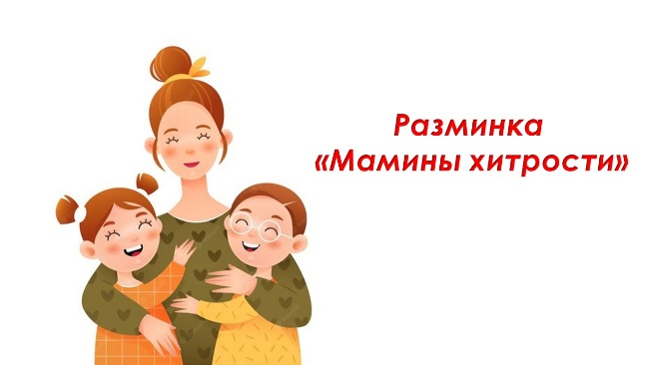
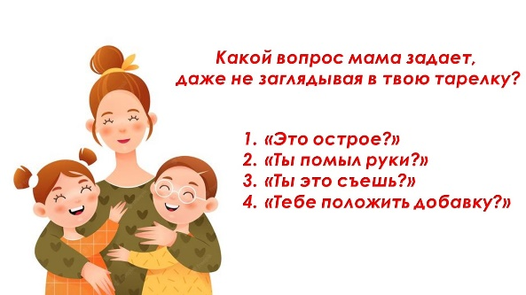 | 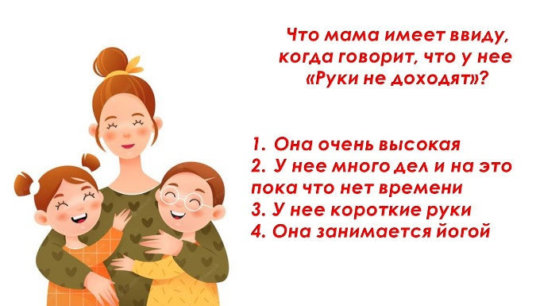
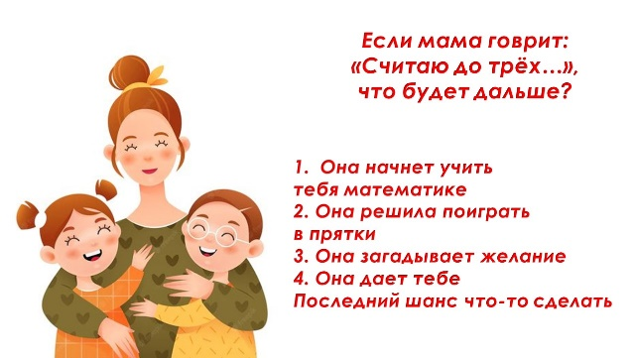 | 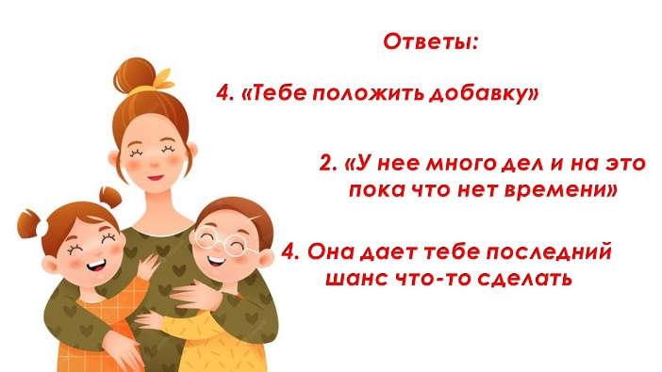
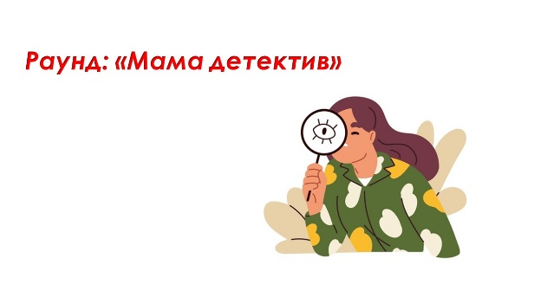 | 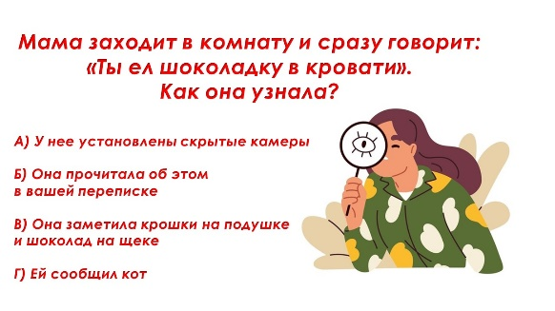
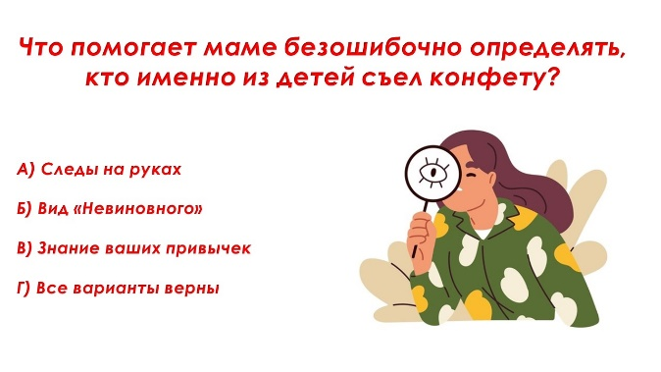 | 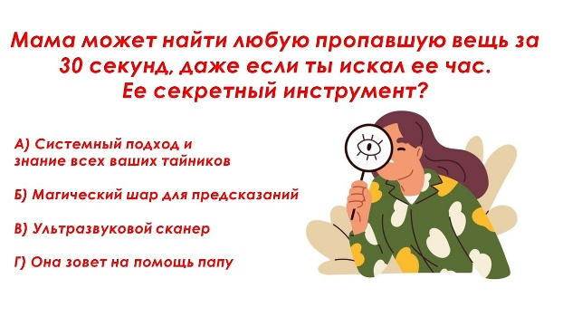
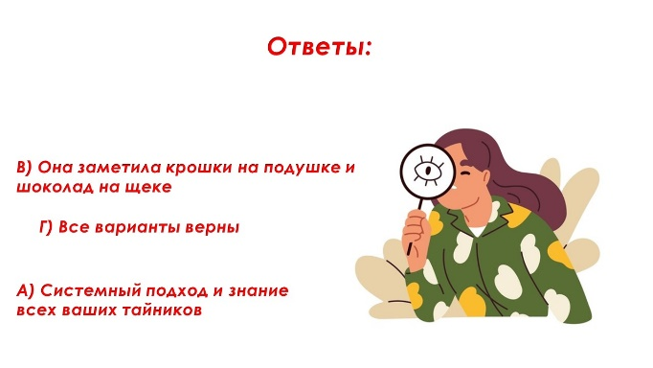 | 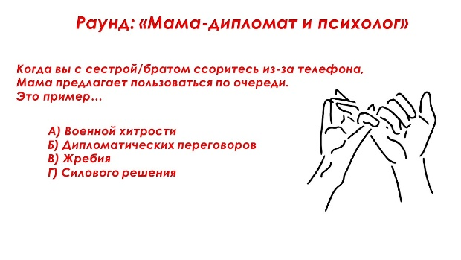
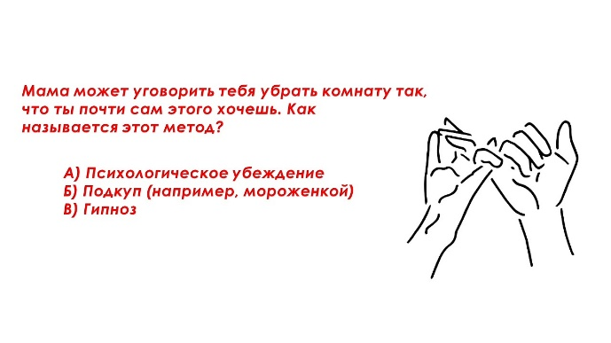 | 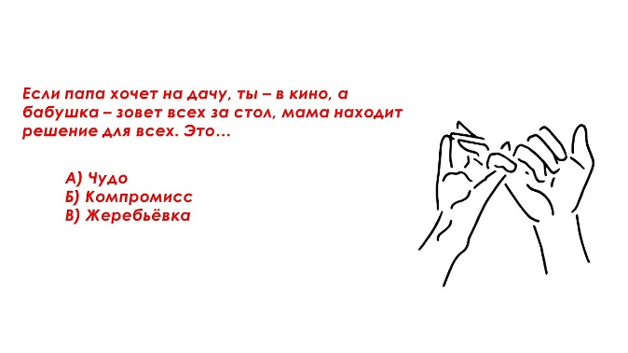
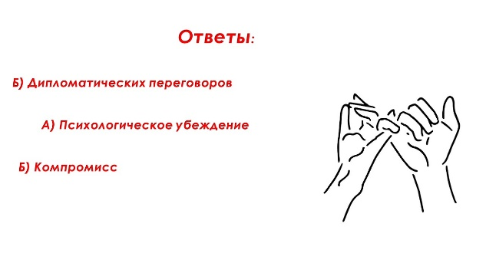 | 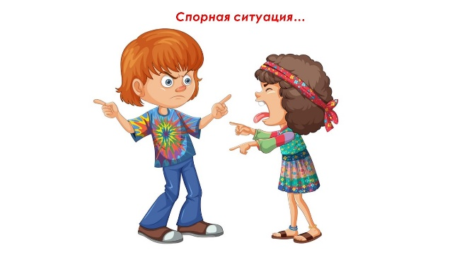
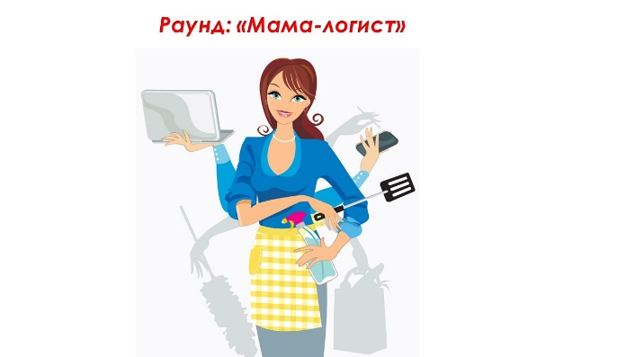 | 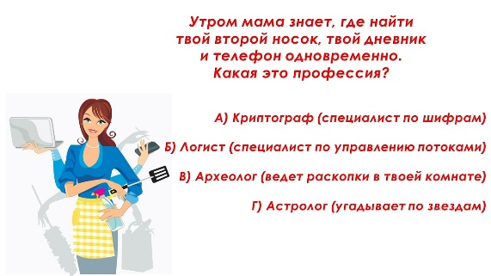
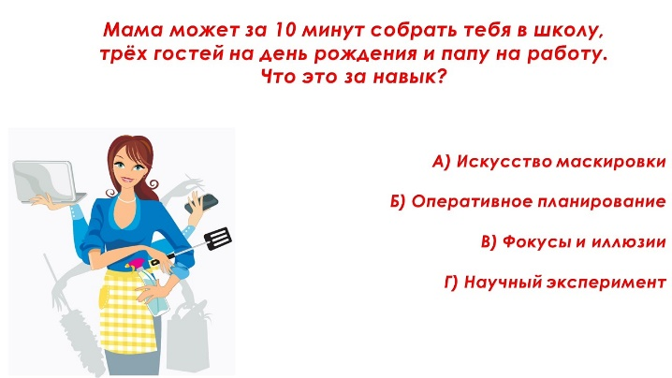 | 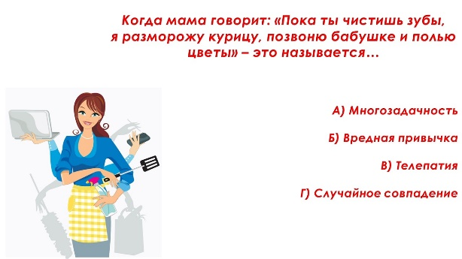
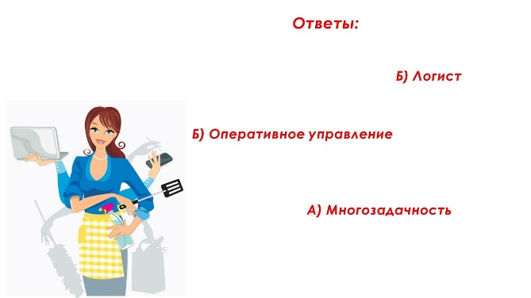 | 